#### **ESTUDIO DE FACTIBILIDAD PARA LA UBICACIÓN DE JACARANDÁS BASADO EN ANÁLISIS GEOESPACIAL**

##### **Autores:** Peitsch Pablo, Julián Rolando, Gianfranco Desirello

##### **mail:**[preynosopeitsch@estudiantes.unsam.edu.ar](mailto:preynosopeitsch@estudiantes.unsam.edu.ar), jdrolando@estudiantes.unsam.edu.ar, desirello.g@gmail.com

##### **Fecha:** 2023-04-15

**INTRODUCCIÓN**

El Jacarandá es un árbol autóctono del noroeste argentino que se ha convertido en uno de los árboles más emblemáticos y hermosos del país. La llegada del paisajista francés Carlos Thays a la Argentina en el siglo XIX marcó un antes y un después en la historia del arbolado público de la Ciudad de Buenos Aires. Thays tuvo una visión y una pasión por el diseño de espacios verdes que lo llevaron a incorporar diversas especies de árboles en la ciudad, incluyendo el majestuoso Jacarandá. Actualmente, se estima que hay poco más de 11.000 ejemplares de esta especie en las calles porteñas. [1]

A pesar de la presencia masiva de estos árboles en la ciudad, se ha detectado que hay vecinos y vecinas que no suelen verlos en su vida cotidiana. Con el objetivo de fomentar la presencia de esta especie y embellecer aún más el paisaje urbano, el Ministerio de Ambiente y Espacio Público ha decidido llevar a cabo una campaña de plantación y mantenimiento de Jacarandás en diferentes zonas de la ciudad. Para lograrlo, el gobierno se ha contactado con un equipo de consultoría, para que los ayude a definir la ubicación de 20 nuevos ejemplares, considerando diversos factores como la distancia con las casas y la cantidad de árboles ya presentes en la cuadra.

Una de las principales preocupaciones del gobierno es que los vecinos y vecinas noten lo más posible la presencia de los nuevos Jacarandás. Para ello, es importante tener en cuenta diversos aspectos, como la ubicación estratégica de los árboles y su impacto visual en la zona. Además, se ha establecido que los nuevos ejemplares no se plantarán en cuadras que ya cuenten con 15 árboles o más, y que deberán mantener una distancia mínima de 3,5 metros con las casas, para prevenir daños.

Para llevar a cabo la consultoría, se utilizarán los datos disponibles en el Censo del Arbolado Público Lineal de la Ciudad de Buenos Aires [2], que incluye información sobre la ubicación y cantidad de árboles presentes en cada cuadra. Con esta información, se podrán identificar las primeras cuadras en las cuales deberían plantarse los nuevos Jacarandás, teniendo en cuenta los criterios establecidos por el gobierno.

**METODOLOGÍA DE TRABAJO**

Bajo la premisa de identificar las calles donde se pueden plantar 20 ejemplares de Jacarandá en la Ciudad de Buenos Aires, se elaboró una estrategia general que consistió en el filtrado del dataset de árboles urbanos disponibles en la ciudad, a través del uso del lenguaje *R* y su respectivo entorno de desarrollo *RStudio*. Se tiene en consideración que las condiciones planteadas por las autoridades del gobierno de la Ciudad de Buenos Aires permitirán reducir notablemente la cantidad de datos, pero se cree que no va a ser suficiente para poder obtener un resultado que permita tomar una decisión final. Para ello a las condiciones de contorno que plantean dichas autoridades se les suman otras que se estima reducirán lo suficiente la cantidad de datos.

Previo a determinar una estrategia de abordaje al problema, se realiza un análisis exploratorio al dataset para evaluar si se requiere manipular los tipos de datos, datos faltantes o mal cargados, etc.

La estrategia consistió en identificar las calles que cumplen con dichos requisitos; se aplicaron dos filtros a la base de datos, los cuales permitieron la identificación de las calles que se encuentran con planteras etiquetadas como “*subocupadas*” o “*vacías*” y cuyo ancho de acera sea superior a 3,5 metros. Posteriormente, se procedió a agrupar los datos por nombre y altura de calle, para así de esta manera filtrar las cuadras que tengan menos de 15 árboles.

Para que los vecinos noten más la presencia, se consideró dividir la estrategia en dos, para tener un grado de éxito mayor. Por un lado, considerando que la altura de los árboles a su alrededor, en las calles de la misma cuadra, sea menor que el promedio de altura de los Jacarandás en toda la ciudad, para que éstos sobresalgan y destaquen; por otro, que colocarlos en avenidas, valiéndose de la suposición que en las avenidas transita mucha gente y notarán la presencia de estos nuevos Jacarandás. Para esto último, se divide el código en dos, agregando los filtros correspondientes que permiten quitar las alturas mayores al promedio, para el primer caso, y quitar las calles, dejando únicamente las avenidas, para el segundo caso.

A continuación, en la Fig. 1 se puede observar el diagrama de la estrategia general que se utilizó.

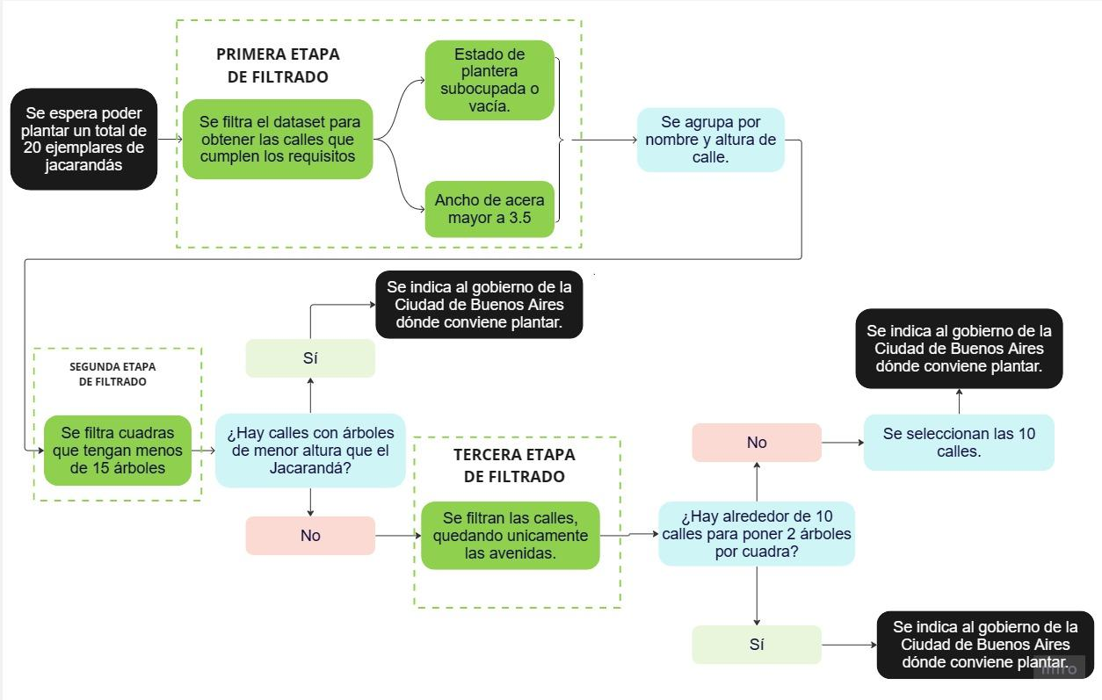

**Fig 1.** Estrategia general utilizada para la reducción de datos y el estudio de factibilidad de plantación de 20 Jacarandas en la Ciudad de Buenos Aires.

Finalmente, con los resultados obtenidos, se evaluó la factibilidad de plantar los 20 ejemplares de Jacarandá bajo las condiciones planteadas inicialmente y con esta información se procedió a indicar al Gobierno de la Ciudad de Buenos Aires los lugares de conveniencia para plantar los ejemplares seleccionados.

El código utilizado para realizar el proceso de filtrado y selección de las calles candidatas se realizó en lenguaje de programación (interpretado) R, utilizando principalmente la librería tidyverse.

**RESULTADOS Y DISCUSIÓN**

El análisis exploratorio indicó la necesidad de corregir los tipos de datos en una gran cantidad de variables, ya que éstas se encontraban mal caracterizadas. Principalmente se trataba de valores numéricos que se encontraban bajo variables tipo CHAR (de caracteres), ver Fig. 2. Se les realizó una conversión de los tipos de datos a formatos adecuados para su manipulación. A su vez, se encontraron gran cantidad de valores NA (del inglés Not Available) durante la manipulación de los datos, lo que implicó poner mayor atención durante el procesamiento para evitar resultados erróneos.

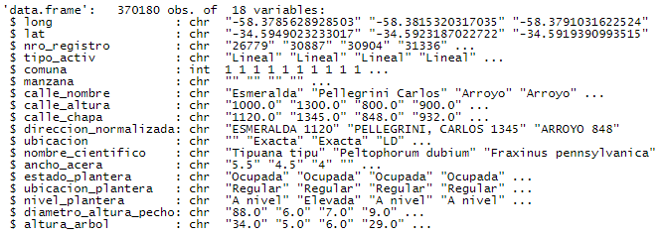

**Fig. 2.** Tipo de variables mal definidas en el dataset original.

Luego del análisis exploratorio, en la “*Primera Etapa de Filtrado*”, se obtienen 131 cuadras válidas para la plantación de los jacarandás. Puede observar se esto en la Tabla 1.

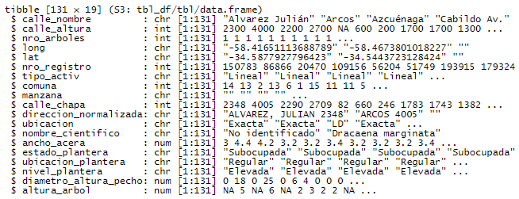

**Tabla 1.** Resultado resumido de la “*Primera Etapa de Filtrado*”.

En línea con lo mencionado anteriormente, durante el análisis de los datos, se encontró que había muchos árboles con altura NA, o sea, la medida de la altura no se encontraba. Esto, siguiendo con la estrategia general, estableció que se debía descartar este razonamiento y continuar con la idea de colocar los árboles en las avenidas.

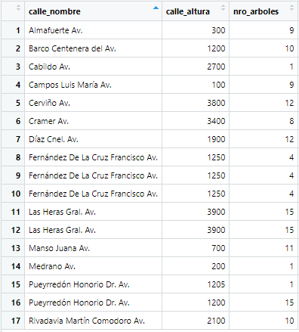

**Tabla 2.** Resultado posterior a la “*Tercera Etapa de Filtrado*”, mostrando las avenidas que cumplen los criterios solicitados.

Se puede observar en la Tabla 2 que hay 17 filas de datos, o sea 17 calles con su altura y cantidad de árboles. Pero en realidad se tratan de calles con la misma altura y nombre, o sea, una agrupación de 13 cuadras. Éstas son las que cumplen con los criterios solicitados por la Ciudad de Buenos Aires, más el criterio impuesto en la última etapa para poder reducir la cantidad de datos a valores que nos permitan una selección adecuada.

**CONCLUSIONES**

Los datos provistos por la Ciudad de Buenos Aires fueron de utilidad. Los filtros aplicados permitieron la identificación de las cuadras óptimas para la plantación de los ejemplares de Jacarandá según los criterios iniciales planteados.

La consultoría a cargo de definir la ubicación de estos nuevos ejemplares será clave para lograr un proceso de plantación y mantenimiento exitoso y, a su vez, sostenible en el tiempo.

**REFERENCIAS**

1. *El jacarandá, uno de los árboles más emblemáticos y hermosos de la Ciudad*, Prensa Ciudad de Buenos Aires, https://www.buenosaires.gob.ar/ciudadverde/el-jacaranda-uno-de-los-arboles-mas-emblematicos-y-hermosos-de-la-ciudad
2. *Arbolado público lineal 2017 - 2018*, Buenos Aires Data, https://data.buenosaires.gob.ar/dataset/arbolado-publico-lineal